Mise en contexte :

Fusionner des groupes avec Teaméo

Lorsque vous avez plusieurs groupes pour un même cours, il peut être intéressant de créer un espace commun pour faciliter l’accessibilité de vos contenus.

Ainsi, lorsque vous lancez des équipes Teams à partir de l’onglet Gestion des classes de Teaméo, il vous est possible de les fusionner. L’action de Fusionner permet la gestion d’une seule équipe pour plusieurs groupes d’un même cours. Vos étudiants de tous vos groupes auront accès au canal Général, mais seront également membres d’un canal privé associé à leur groupe-classe.

démarche :

- Sélectionner l’icône Teaméo Professeurs dans votre interface Teams.
- Sélectionner l’onglet Gestion de classes. Vos groupes-cours de la session y seront inscrits.
L’onglet Gestion de classes s’affichera.
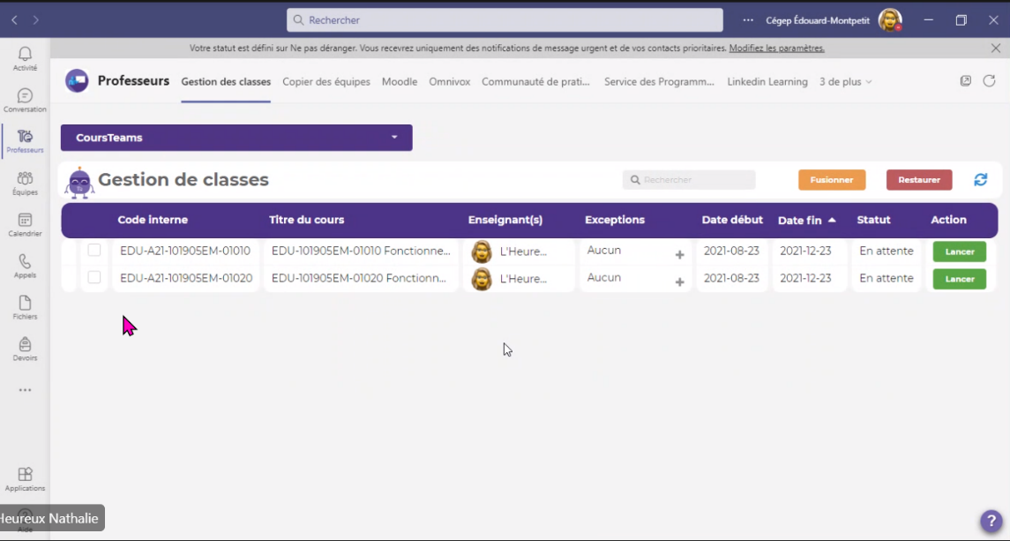

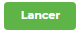
- Sélectionner votre premier groupe-cours et cliquer sur le bouton
- Attendre quelques minutes : vous recevrez une notification vous informant de la création de votre équipe Teams.
Notification et création de votre équipe Teams :
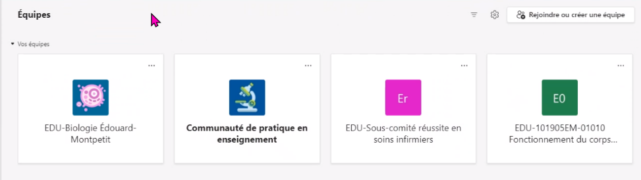

- Pour fusionner un ou plusieurs groupes avec cette première équipe créée, vous devez retourner à nouveau dans l’onglet Gestion des classes de Teaméo.
Votre premier groupe-cours lancé est actif et vos autres groupes-cours demeurent en attente.
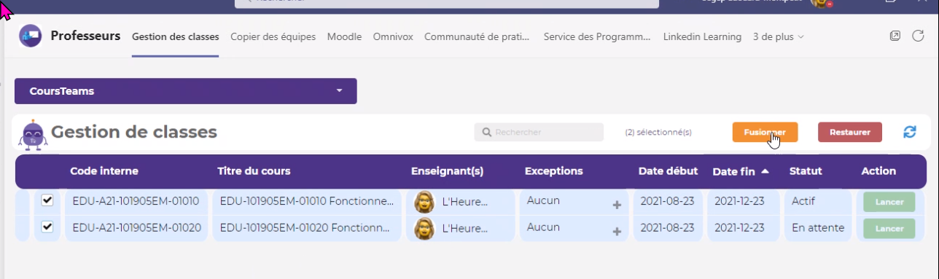

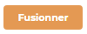
- Sélectionner les groupes à fusionner et cliquer sur le bouton . .

Une fenêtre apparaîtra vous permettant de valider la sélection du ou des groupes à fusionner.

- Cliquer sur .

Un second message confirmera le succès de l’opération et un onglet sera créé sous votre première équipe.
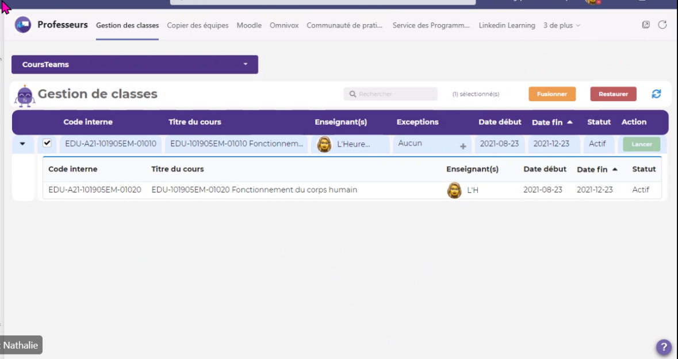

Cliquer sur la flèche pour visualiser les éléments fusionnés.

- Retourner dans vos équipes Teams et cliquer sur celle que vous venez de créer.

Dans votre équipe Teams, des canaux privés associés au groupe-cours spécifiques seront créés. Tous vos étudiants auront accès à vos contenus dans le canal Général, mais vous pourrez déposer des fichiers et communiquer des publications personnalisées à vos groupes de façon différenciée.

Prendre note qu’il y aura un délai de quelques minutes avant que les canaux associés à vos groupes-cours apparaissent dans l’interface de votre équipe.

Fin de la procédure

